
Comunicato stampa

Lavoro: 293mila assunzioni previste ad agosto
Difficili da trovare oltre la metà dei profili che si occupano di installazione
e manutenzione, progettazione e ricerca e sviluppo, sistemi informativi

Roma, 8 agosto 2023 – Ad agosto le imprese prevedono di attivare 293mila contratti di lavoro (a tempo determinato superiori ad un mese o a tempo indeterminato). Rispetto al mese di agosto 2022, le previsioni evidenziano 8mila contratti in più, pari al +3,0%, mentre per il trimestre agosto-ottobre la previsione si attesta su 1,3 milioni di assunzioni registrando una flessione rispetto all’anno scorso (-0,7% con -9mila contratti). In calo nel trimestre i servizi alle imprese, il turismo, le industrie alimentari e quelle chimico-farmaceutiche. Si mantiene elevata la difficoltà di reperimento che arriva a interessare il 47,5% delle assunzioni previste, circa 6 punti in più rispetto ad agosto 2022 quando tale indicatore si attestava al 41,6%. A delineare questo scenario è il Bollettino del Sistema informativo Excelsior, realizzato da Unioncamere e Anpal, che elabora le previsioni occupazionali di agosto.
Ad agosto, l’industria nel suo complesso ricerca circa 84mila lavoratori e prevede 389mila assunzioni nel trimestre agosto-ottobre. Per il manifatturiero, che è alla ricerca di 56mila lavoratori nel mese e di 247mila nel trimestre, le maggiori opportunità di lavoro sono offerte dalle industrie della meccatronica che ricercano 14mila lavoratori nel mese e 62mila nel trimestre, seguite dalle industrie alimentari, bevande e tabacco (12mila nel mese e 40mila nel trimestre) e da quelle metallurgiche e dei prodotti in metallo (10mila nel mese e 49mila nel trimestre). La domanda di lavoro proveniente dal comparto delle costruzioni, poi, si attesta su circa 28mila assunzioni nel mese e circa 142mila assunzioni nel trimestre. Sono invece 209mila i contratti di lavoro previsti dal settore dei servizi nel mese in corso e oltre 892mila nel trimestre agosto-ottobre. È il turismo a offrire le maggiori opportunità di impiego con quasi 62mila lavoratori ricercati nel mese e circa 200mila nel trimestre, seguito dal comparto dei servizi alle persone (poco meno di 38mila nel mese e circa 223mila nel trimestre), dal commercio (37mila nel mese e 162mila nel trimestre) e dai servizi operativi di supporto a imprese e persone (27mila nel mese e 106mila nel trimestre).
Aumenta su base annua la previsione per i contratti a tempo indeterminato (+6mila unità; +12,5%) sia quella per i contratti a termine e stagionali (+9mila; +6,3%), mentre diminuiscono i contratti di collaborazione occasionale e a partita IVA (-4mila; -24,9%) e i contratti in somministrazione (-3mila; -7,9%).
La difficoltà di reperimento conferma il dato dei mesi precedenti, attestandosi al 47,5% e le aree aziendali per le quali le imprese dichiarano di incontrare maggiori difficoltà a reperire personale sono quelle della installazione e manutenzione (il 64,2% dei profili è di difficile reperimento), della progettazione e Ricerca&Sviluppo (61,2%) e dei sistemi informativi (52,9%). Di riflesso, il Borsino delle professioni del Sistema Informativo Excelsior segnala, tra le professioni di più difficile reperimento, Operai specializzati addetti alle rifiniture delle costruzioni (il 72,8% è di difficile reperimento), Fonditori, saldatori, lattonieri, calderai, montatori di carpenteria metallica (71,1%), Fabbri ferrai costruttori di utensili (70,1%), Tecnici in campo ingegneristico (69,3%), Tecnici della gestione dei processi produttivi di beni e servizi (66,8%) e Ingegneri (63,3%).
In aumento anche la domanda di lavoratori immigrati con 66mila ingressi programmati nel mese (+11mila rispetto allo stesso periodo del 2022), pari al 22,6% del totale contratti. Tra i settori che ricorrono maggiormente alla manodopera straniera si segnalano: i servizi di trasporto, logistica e magazzinaggio (il 36,5% degli ingressi programmati sarà coperto da personale immigrato), i servizi operativi di supporto a imprese e persone (35,7%), l’alimentare (27,0%), le costruzioni (26,3%) e la metallurgia (25,8%).

LAVORATORI PREVISTI IN ENTRATA DALLE IMPRESE PER SETTORE DI ATTIVITÀ
Valori assoluti arrotondati alle decine. I totali possono non coincidere con la somma dei singoli valori.
Fonte: Unioncamere - ANPAL, Sistema Informativo Excelsior, 2023
LAVORATORI PREVISTI IN ENTRATA DALLE IMPRESE PER TIPOLOGIA DI CONTRATTO (v.a.; %)

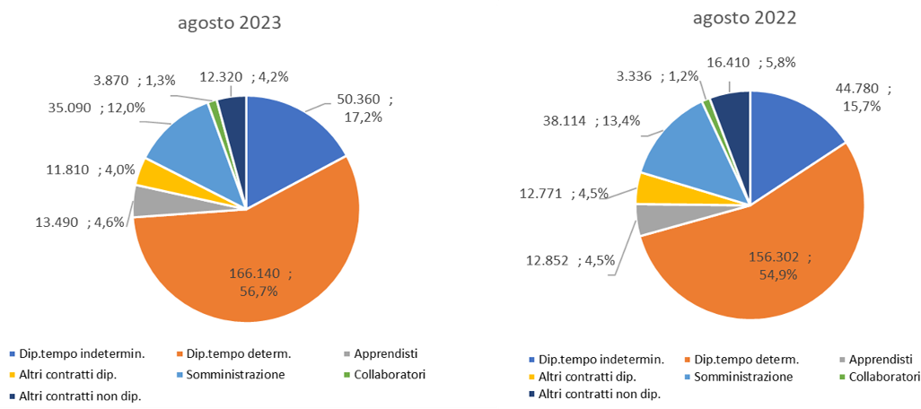

Fonte: Unioncamere - ANPAL, Sistema Informativo Excelsior, 2023

DIFFICOLTA’ DI REPERIMENTO E LE AREE CON MAGGIORE DIFFICOLTA’ (%)
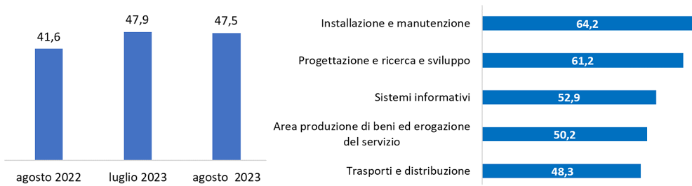

Fonte: Unioncamere - ANPAL, Sistema Informativo Excelsior, 2023

LAVORATORI IMMIGRATI E I PRINCIPALI SETTORI DI IMPIEGO (V.A. E %)

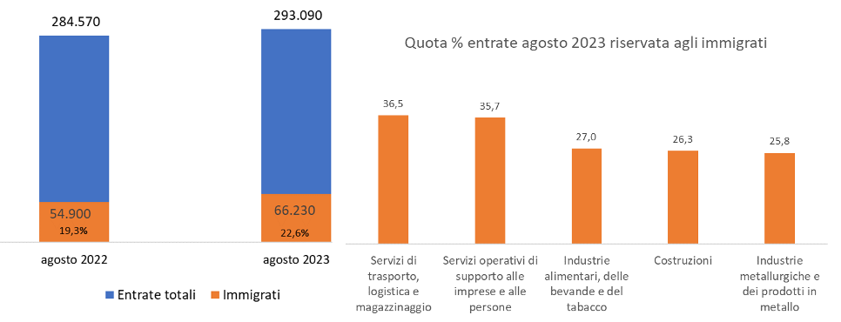
Fonte: Unioncamere - ANPAL, Sistema Informativo Excelsior, 2023

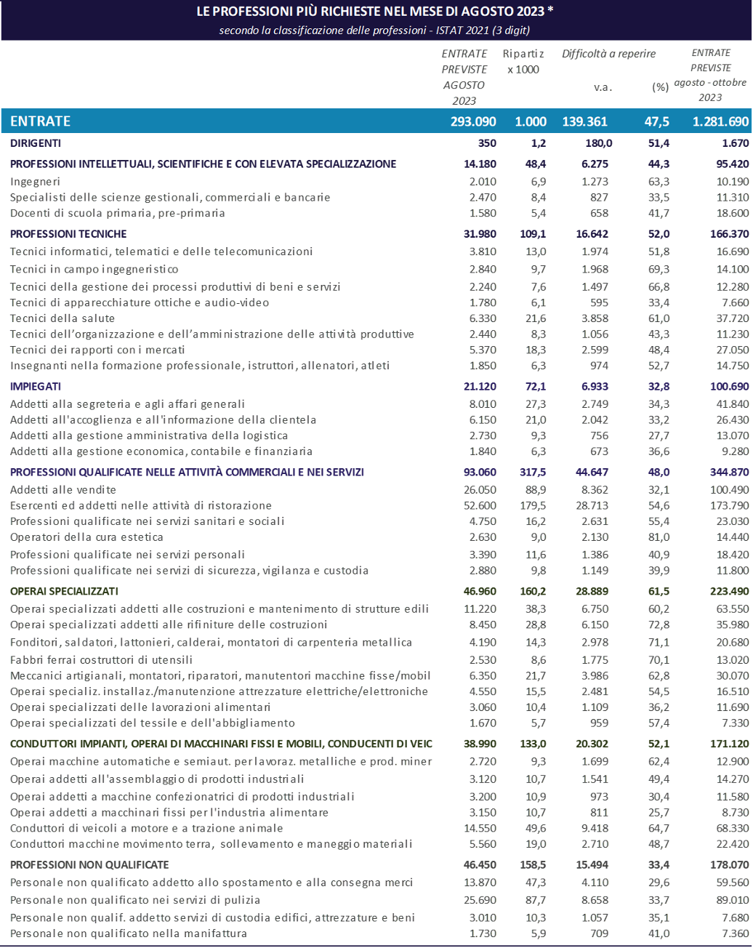*Sono qui presentate le professioni richieste per i principali gruppi professionali. La somma delle entrate per ciascun “gruppo esposto”, pertanto, non corrisponde al totale.

Fonte: Unioncamere - ANPAL, Sistema Informativo Excelsior, 2023

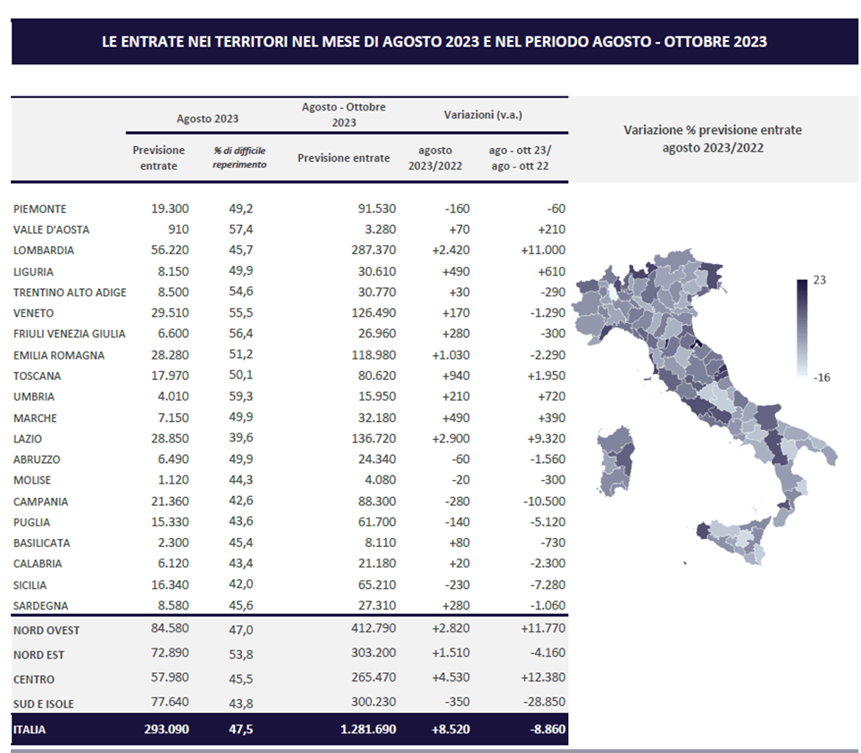

Fonte: Unioncamere - ANPAL, Sistema Informativo Excelsior, 2023

Le previsioni del mese di agosto si basano sulle interviste realizzate su un campione di quasi 92mila imprese dell’industria e dei servizi con dipendenti iscritte al Registro imprese delle Camere di Commercio. Le interviste sono state raccolte nel periodo 19 giugno 2023 – 05 luglio 2023.

